trường ĐẠI HỌC BÁCH KHOA tp. HỒ CHÍ MINH
khoa điện – điện tử


HỆ THỐNG ĐIỀU KHIỂN NHÚNG

BÁO CÁO TIỂU LUẬN
Giao Tiếp SD/MMC Card
Nhóm 19

GVHD: Nguyễn Vĩnh Hảo
Thành viên nhóm:
Lê Duy Trường 1414340
Nguyễn Hoàng Nhân 1412619
Hoàng Công Tánh 1413351
Mục lục:
I. Sơ lượt về MMC/SD Card 1
II. Phương thức Giao tiếp MMC/SD Card 1
III. Thư viện FatFS 2
IV. Sơ đồ giải thuật 3
III. Code Vi Điều Khiển 4
a. Hàm main.c 4
b. uart_to_printf.c 6
c. SD_SPI.c 9

Sơ lượt về MMC/SD Card

- MMC là viết tắt của cụm từ tiếng anh Multi-Media Card và SD là Secure Digital Card. Nhìn chung MMC và SD giống nhau về mặt cấu trúc vật lý và phương thức giao tiếp. Điểm khác nhau lớn nhất của 2 loại card này là về tính năng bảo mật dữ liệu và tốc độ giao tiếp. SD card xuất hiện sau MMC card nên SD có nhiều tính năng và tốc độ cao hơn MMC. Tuy nhiên, đối với việc ghi-đọc MMC và SD ở tốc độ thấp bằng các vi điều khiển (như AVR) thì sự khác nhau của 2 loại card này là không đáng quan tâm. Vì vậy, từ bây giờ chúng ta sẽ dụng cụm từ chung MMC/SD để chỉ chung cho các loại card này.

- Về phương thúc giao tiếp, MMC và SD card đều có thể được giao tiếp thông qua 2 chế độ (mode) cơ bản là SD/MMC mode và SPI mode. Giao tiếp với bằng mode SD/MMC có tốc độ cao nhưng đòi hỏi chip điều khiển cũng phải có tốc độ cao. Mode này không phù hợp với việc giao tiếp bằng vi điều khiển. Ngược lại, mode giao tiếp SPI tuy có tốc độ thấp hơn nhưng phù hợp với các chip điều khiển như AVR. Phần giới thiệu về MMC/SD card trong bài này vì thế chỉ tập trung vào mode SPI.

Phương thức Giao tiếp MMC/SD Card

- Nếu gọi dữ liệu giao tiếp giữa chip điều khiển chủ (hãy gọi là host) và MMC/SD card là một “thông điệp” (Message) thì thông điệp này được chia thành 3 loại: Lệnh (Command), Trả lời (Response) và Dữ liệu (Data token). Giao tiếp giữa host và card được bắt đầu khi host kéo chân chọn chip CS (chân 1) xuống mức 0. “Lệnh” được host truyền đến card thông qua đường MOSI (chân 2). “Trả lời” được card gởi lên host qua đường MISO và đường CLK là đường giữ nhịp của host với card. Giao tiếp giữa host và card thường được phân thành 2 giai đoạn: giai đoạn khởi động và giai đoạn truy cập dữ liệu. Trong giai đoạn khởi động, host sẽ gởi một số lệnh để khởi động, reset, cài đặt một số thông số giao tiếp như độ dài 1 khối dữ liệu (chúng ta gọi là sector)…Và trong giai đoạn truy cập dữ liệu, một hay nhiều khối dữ liệu sẽ được host ghi vào card hoăc host đọc từ card một cách liên tiếp.
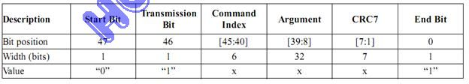
- Như thế, để gởi 1 lệnh có nghĩa đến card, host cần phải sắp xếp các bit thành 1 định dạng 48 bit như trên, sau đó chia 48 bit này thành từng byte để gởi đến card thông qua SPI. Trong các phần tiếp theo chúng ta sẽ khảo sát các lệnh cơ bản giao tiếp với MMC/SD với host là vi điều khiển AVR.

Thư viện FatFS
  - Các module FatFs là một middleware viết bằng ANSI C (C89). Không có sự phụ thuộc nền tảng, vì vậy miễn là trình biên dịch là phù hợp với ANSI C
  - Các module FatFs bao gồm kích thước của char /Short / long là 8/16/32 bit và int là 16 hoặc 32 bit. Những kích thước đó được định nghĩa trong integer.
  - Tổ chức hệ thống.
- Sơ đồ phụ thuộc hình dưới đây là một cấu hình điển hình cho 1 hệ thống nhúng
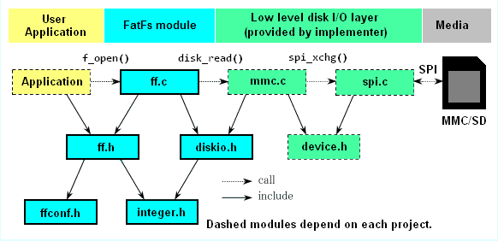
- Sơ đồ giao tiếp MMC/SD module
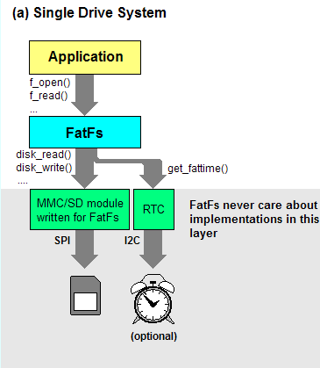

Sơ đồ giải thuật
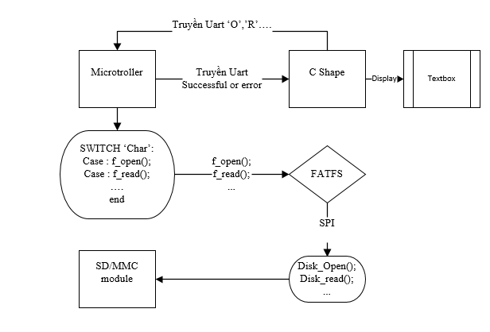
- Mô phỏng:

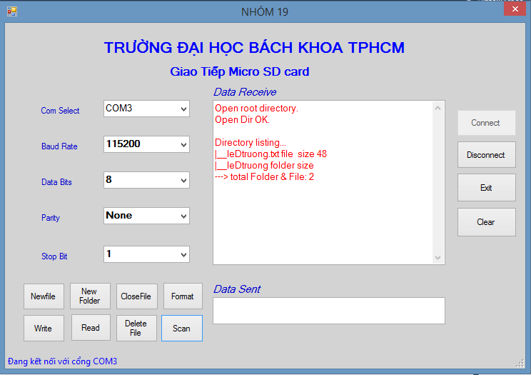

Code Vi Điều Khiển

Hàm main.c
//******************************************************************************
#include "stm32f4xx.h"
#include "uart_to_printf.h"

uint8_t rxbuff[BUFF_SIZE];
uint8_t str[50];
uint16_t i;
uint16_t idx = 0;

//******************************************************************************
FATFS fatfs; /* FAT File System */
FRESULT res; /* FAT File Result */
FIL myFile; /* FILE Instance */
DIR dir;
FILINFO fno;

//******************************************************************************
int main(void)
{
UART_Configuration();
power();
printf("\n Test SD SPI\n");
res=f_mount(&fatfs,"",1);
while (1)
{
}
}
//******************************************************************************
void DMA1_Stream2_IRQHandler(void)
{
/* Clear the DMA1_Stream2 TCIF2 pending bit */
DMA_ClearITPendingBit(DMA1_Stream2, DMA_IT_TCIF2);
if(rxbuff[0]=='!')
{
str[idx]=NULL;
idx=0;
switch(str[0])
{
case 'S':
scanSD((const TCHAR*)&str[1]);
break;
case 'F':
fmSD();
break;
case 'T':
CreatFdr((const TCHAR*)&str[1]);
break;
case 'N':
CreatFil((const TCHAR*)&str[1]);
break;
case 'R':
RdFil((const TCHAR*)&str[1]);
break;
case 'W':
WrFil(&str[1],sizeof(str)-2);
break;
case 'D':
delFil((const char*)&str[1]);
break;
case 'C':
ClFil();
break;
default:
break;
}
}
else
{
str[idx] = rxbuff[0];
idx++;
}
DMA_Cmd(DMA1_Stream2, ENABLE);
}

uart_to_printf.c
#include "uart_to_printf.h"
extern uint8_t rxbuff[BUFF_SIZE];
//******************************************************************************
void UART_Configuration(void)
{
GPIO_InitTypeDef GPIO_InitStructure;
USART_InitTypeDef USART_InitStructure;
DMA_InitTypeDef DMA_InitStructure;
NVIC_InitTypeDef NVIC_InitStructure;

/* Enable GPIO clock */
RCC_AHB1PeriphClockCmd(RCC_AHB1Periph_GPIOA, ENABLE);
/* Enable UART clock */
RCC_APB1PeriphClockCmd(RCC_APB1Periph_UART4, ENABLE);
/* Enable DMA1 clock */
RCC_AHB1PeriphClockCmd(RCC_AHB1Periph_DMA1, ENABLE);

/* Connect UART4 pins to AF2 */
GPIO_PinAFConfig(GPIOA, GPIO_PinSource0, GPIO_AF_UART4);
GPIO_PinAFConfig(GPIOA, GPIO_PinSource1, GPIO_AF_UART4);

/* GPIO Configuration for UART4 Tx */
GPIO_InitStructure.GPIO_Pin = GPIO_Pin_0;
GPIO_InitStructure.GPIO_Mode = GPIO_Mode_AF;
GPIO_InitStructure.GPIO_OType = GPIO_OType_PP;
GPIO_InitStructure.GPIO_PuPd = GPIO_PuPd_UP;
GPIO_InitStructure.GPIO_Speed = GPIO_Speed_50MHz;
GPIO_Init(GPIOA, &GPIO_InitStructure);

/* GPIO Configuration for USART Rx */
GPIO_InitStructure.GPIO_Pin = GPIO_Pin_1;
GPIO_InitStructure.GPIO_Mode = GPIO_Mode_AF;
GPIO_Init(GPIOA, &GPIO_InitStructure);

/* USARTx configured as follow:
- BaudRate = 115200 baud
- Word Length = 8 Bits
- One Stop Bit
- No parity
- Hardware flow control disabled (RTS and CTS signals)
- Receive and transmit enabled
*/
USART_InitStructure.USART_BaudRate = 115200;
USART_InitStructure.USART_WordLength = USART_WordLength_8b;
USART_InitStructure.USART_StopBits = USART_StopBits_1;
USART_InitStructure.USART_Parity = USART_Parity_No;
USART_InitStructure.USART_HardwareFlowControl = USART_HardwareFlowControl_None;
USART_InitStructure.USART_Mode = USART_Mode_Rx | USART_Mode_Tx;
USART_Init(UART4, &USART_InitStructure);

/* Enable USART */
USART_Cmd(UART4, ENABLE);
/* Enable UART4 DMA */
USART_DMACmd(UART4, USART_DMAReq_Rx, ENABLE);
/* DMA1 Stream2 Channel4 for USART4 Rx configuration */
DMA_InitStructure.DMA_Channel = DMA_Channel_4;
DMA_InitStructure.DMA_PeripheralBaseAddr = (uint32_t)&UART4->DR;
DMA_InitStructure.DMA_Memory0BaseAddr = (uint32_t)rxbuff;
DMA_InitStructure.DMA_DIR = DMA_DIR_PeripheralToMemory;
DMA_InitStructure.DMA_BufferSize = BUFF_SIZE;
DMA_InitStructure.DMA_PeripheralInc = DMA_PeripheralInc_Disable;
DMA_InitStructure.DMA_MemoryInc = DMA_MemoryInc_Enable;
DMA_InitStructure.DMA_PeripheralDataSize = DMA_PeripheralDataSize_Byte;
DMA_InitStructure.DMA_MemoryDataSize = DMA_MemoryDataSize_Byte;
DMA_InitStructure.DMA_Mode = DMA_Mode_Normal;//DMA_Mode_Circular;
DMA_InitStructure.DMA_Priority = DMA_Priority_High;
DMA_InitStructure.DMA_FIFOMode = DMA_FIFOMode_Disable;
DMA_InitStructure.DMA_FIFOThreshold = DMA_FIFOThreshold_HalfFull;
DMA_InitStructure.DMA_MemoryBurst = DMA_MemoryBurst_Single;
DMA_InitStructure.DMA_PeripheralBurst = DMA_PeripheralBurst_Single;
DMA_Init(DMA1_Stream2, &DMA_InitStructure);
DMA_Cmd(DMA1_Stream2, ENABLE);

/* Enable DMA Interrupt to the highest priority */
NVIC_InitStructure.NVIC_IRQChannel = DMA1_Stream2_IRQn;
NVIC_InitStructure.NVIC_IRQChannelPreemptionPriority = 0;
NVIC_InitStructure.NVIC_IRQChannelSubPriority = 0;
NVIC_InitStructure.NVIC_IRQChannelCmd = ENABLE;
NVIC_Init(&NVIC_InitStructure);

/* Transfer complete interrupt mask */
DMA_ITConfig(DMA1_Stream2, DMA_IT_TC, ENABLE);
}
//******************************************************************************
// Hosting of stdio functionality through UART4
//******************************************************************************

#include <rt_misc.h>

#pragma import(__use_no_semihosting_swi)

struct __FILE { int handle; /* Add whatever you need here */ };
FILE __stdout;
FILE __stdin;

int fputc(int ch, FILE *f)
{
static int last;

if ((ch == (int)'\n') && (last != (int)'\r'))
{
last = (int)'\r';

while(USART_GetFlagStatus(UART4, USART_FLAG_TXE) == RESET);

USART_SendData(UART4, last);
}
else
last = ch;

while(USART_GetFlagStatus(UART4, USART_FLAG_TXE) == RESET);

USART_SendData(UART4, ch);

return(ch);
}

int fgetc(FILE *f)
{
char ch;

while(USART_GetFlagStatus(UART4, USART_FLAG_RXNE) == RESET);

ch = USART_ReceiveData(UART4);

return((int)ch);
}

int ferror(FILE *f)
{
/* Your implementation of ferror */
return EOF;
}

void _ttywrch(int ch)
{
static int last;

if ((ch == (int)'\n') && (last != (int)'\r'))
{
last = (int)'\r';

while(USART_GetFlagStatus(UART4, USART_FLAG_TXE) == RESET);

USART_SendData(UART4, last);
}
else
last = ch;

while(USART_GetFlagStatus(UART4, USART_FLAG_TXE) == RESET);

USART_SendData(UART4, ch);
}

void _sys_exit(int return_code)
{
label: goto label; /* endless loop */
}

//******************************************************************************

SD_SPI.c
#include "SD_SPI.h"
extern FRESULT res; /* FAT File Result */
extern FIL myFile; /* FILE Instance */
extern DIR dir;
extern FILINFO fno;
static UINT bw;
FRESULT fmSD(void)
{
BYTE work[_MAX_SS]; /* Work area (larger is better for processing time) */

res=f_mkfs("", FM_FAT32, 0, work, sizeof work);

/* check format file */
if (!res)
printf("Format File successful...\n\r");
else
printf("Format FileFailure...error = %u\n\r",res);
return res;
}
FRESULT scanSD (const TCHAR* path)
{
UINT i;
printf("\nOpen root directory.\n\r");
res = f_opendir(&dir, path);

if (!res)
printf("Open Dir OK.\n\r");
else
printf("Open Dir Failure...error = %u\n\r",res);

printf("\nDirectory listing...\n\r");

i=0;
for (;;)
{
res = f_readdir(&dir, &fno); /* Read a directory item */
if (res || !fno.fname[0])
{
printf("---> total Folder & File: %d\n\r",i);
i=0;
break; /* Error or end of dir */
}

if (fno.fattrib & AM_DIR)
printf("|__%s folder size \n\r", fno.fname); // is Directory
else
printf("|__%s file size %u\n\r", fno.fname, fno.fsize); // is file
i++;

}
f_closedir(&dir);
return res;
}
FRESULT CreatFdr(const TCHAR* path)
{
res=f_mkdir(path);
if (!res)
printf("Create Folder successful...\n\r");
else
printf("Create Folder Failure...error = %u\n\r",res);
return res;
}
FRESULT CreatFil(const TCHAR* path)
{
res = f_open(&myFile, path, FA_WRITE | FA_CREATE_ALWAYS); // Create a file on the drive 0
if (!res)
printf("Create File successful...\n\r");
else
printf("Create File Failure...error = %u\n\r",res);

return res;
}

FRESULT RdFil(const TCHAR* path)
{
UINT br;
BYTE buff[64];
res = f_open(&myFile, path, FA_READ | FA_OPEN_EXISTING); /* Create a file on the drive 0 */
if (!res)
printf("Open File to read successful...\n\r");
else
printf("Open File to read Failure...error = %u\n\r",res);
res = f_read(&myFile, buff,f_size(&myFile), &br); /* Read a chunk of file */
printf("\n\r%s",buff);
if (!res)
printf("\n\r%u bytes read.\n\r", br);
else
printf("read file Failure...error = %u\n\r",res);
return res;
}
FRESULT WrFil(const void* buff, UINT btw)
{
res = f_write(&myFile, buff,btw, &bw); // write file
if (!res)
printf("write success. %u bytes written.\n\r", bw);
else
printf("write file Failure...error = %u\n\r",res);
return res;
}
FRESULT ClFil(void)
{
res=f_close(&myFile);
if (!res)
printf("Close File successful...\n\r");
else
printf("Close File Failure...error = %u\n\r",res);
return res;
}
FRESULT delFil(const TCHAR* path)
{
/* Delete the file */
res=f_unlink(path); // delete file or folder
if (!res)
printf("Delete File successful...\n\r");
else
printf("Delete File Failure...error = %u\n\r",res);
return res;
}
.

